Handleiding Caracal Managers
In het cursusjaar 2013-2014 zullen de cursusevaluaties worden afgenomen in het nieuwe digitale systeem Caracal. Naast het gebruik van een nieuw digitaal systeem zullen ook enkele wijzigingen plaatsvinden in het cursusevaluatieproces. Deze handleiding beschrijft de mogelijkheden die managers (onderwijsdirecteuren, onderwijscoördinatoren en B&O secretariaten) hebben in het cursusevaluatieproces in Caracal.
Inhoudsopgave
Cursusevaluatieproces 1
Bekijken van de resultaten (verslag) van de cursusevaluatie 2
Advies, evaluatieverslag en docentreactie 3
Vragen uitsplitsen 3
Facultaire lijn (referentie-overzicht) 4
Rapportages maken 6
Een nieuw rapport aanmaken 6
Individuele cursussen toevoegen 6
Gegroepeerde cursussen toevoegen 8
Rapportage-instellingen opslaan 9
Rapportage genereren 10
Rapportages bekijken 11
Rapportages beschikbaar maken voor anderen 12

Cursusevaluatieproces
Het cursusevaluatieproces doorloopt een aantal stappen. Hieronder staat schematisch welke stappen het proces doorloopt. Standaard hebben managers in Caracal toegang tot verslagen van cursusevaluaties die onder hun school/departement vallen.

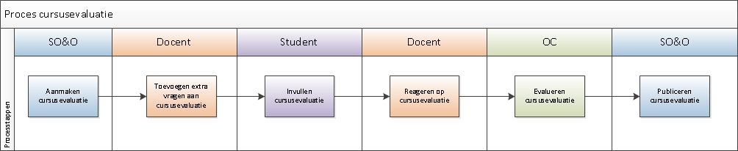

De belangrijkste verandering voor managers ten opzichte van het huidige cursusevaluatieproces is dat managers uitgebreide mogelijkheden in Caracal om de resultaten van de cursusevaluatie te kunnen bekijken en te analyseren. Managers kunnen in Caracal zelf rapportages maken en meerdere cursusevaluaties onderling vergelijken en analyseren.

Bekijken van de resultaten (verslag) van de cursusevaluatie
Een verslag van de cursusevaluatie kun je als volgt in Caracal bekijken:

- Log in bij Caracal met solis-id en –wachtwoord via http://caracal.science.uu.nl
- Op de home-page staan de recente cursusevaluaties die voor jou als manager van belang zijn en zijn afgerond.
- Klik op het verslag-icoontje.

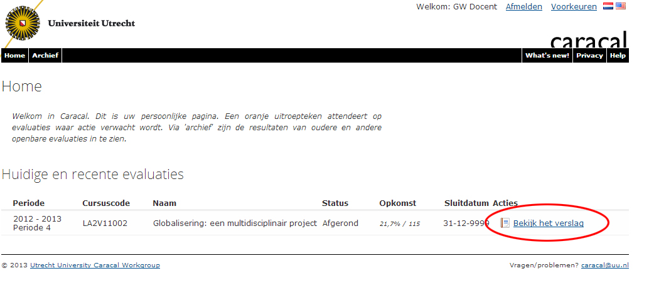
Het verslag is opgebouwd uit een aantal onderdelen:

- Algemene informatie over de evaluatie (aantal reacties, deelnemers, etc.)
- Informatie over de cursus uit Osiris (cursuscode/naam, docenten, behaalde cijfers, etc.)
- Bijlage(n)
- Overzicht van de vragen
- Referentielijn
- Reactie van de docent

Verder zijn er een aantal functionaliteiten die helemaal bovenaan het verslag te vinden zijn:

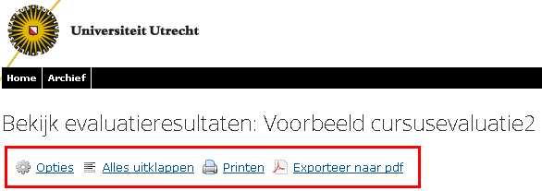

- Opties: hiermee kun je bepaalde onderdelen van het verslag bewerken
- Alles uitklappen: hiermee worden alle antwoorden op de open vragen direct allemaal zichtbaar (standaard ingeklapt)
- Printen: hiermee kun je het verslag uitprinten
- Exporteren naar pdf: hiermee kun je van het verslag een pdf document maken

Advies, evaluatieverslag en docentreactie
De docentreactie is standaard helemaal onderaan het verslag te vinden.

De OC koppelt bij elke cursusevaluatie een aantal documenten aan het verslag in Caracal. Deze zijn rechts bovenin het verslag te vinden.

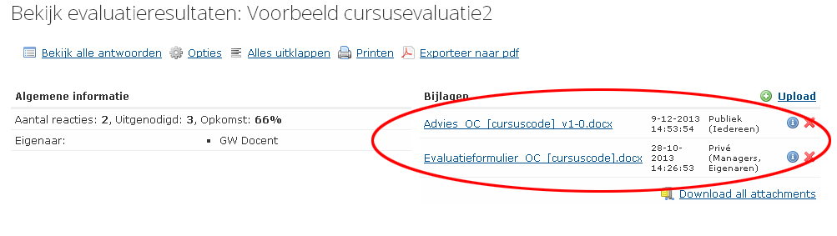

Het gaat om de volgende documenten:

1. Evaluatieformulier OC
Het evaluatieformulier moet alleen voor docenten en OC-leden inzichtelijk zijn.
2. Advies van de OC
Het advies van de OC moet, nadat de evaluatiecyclus helemaal is afgerond, openbaar zijn voor
1) iedereen die de cursus heeft gevolgd of 2)voor iedereen met een solis-id en –wachtwoord. In het geval van nr. 1. vult de OC ook nog het formulier toelichting OC in dat wél openbaar moet zijn voor iedereen met een solisID.
3. Toelichting OC
Indien een OC kiest het advies van de OC alleen voor studenten die de cursus hebben gevolgd openbaar te maken vullen zij ook een toelichting in die voor alle andere studenten met een solisID beschikbaar wordt gesteld.
4. Docentreactie (als niet in Caracal aanwezig)
De docentreactie moet alleen openbaar zijn voor de studenten die staan ingeschreven voor de betreffende cursusevaluatie en de OC-leden.

Vragen uitsplitsen
Binnen Caracal is er de mogelijkheid om op basis van een antwoord op een specifieke vraag, de antwoorden op de overige vragen uit te splitsen.
Dat wil zeggen dat door op een specifiek antwoord van een specifieke vraag te klikken, je automatisch in het verslag alleen de antwoorden op de cursusevaluatie van die studenten te zien krijgt die dat antwoord hebben gegeven.

Bijvoorbeeld: Bij de cursussen waar er meer dan een (werkgroep)docent is, hebben cursuscoördinatoren een extra vraag in de vragenlijst op laten nemen waarin gevraagd wordt naar de (werkgroep)docent die studenten hebben gehad. Door dit te doen kun je de antwoorden uitsplitsen van studenten die een specifieke (werkgroep)docent hebben gekozen en precies zien hoe zij de gehele cursus hebben beoordeeld.

In het voorbeeld hieronder zullen na het klikken op het antwoord ‘1’ in het verslag alleen de antwoorden van de studenten die deze optie hebben gekozen worden getoond.

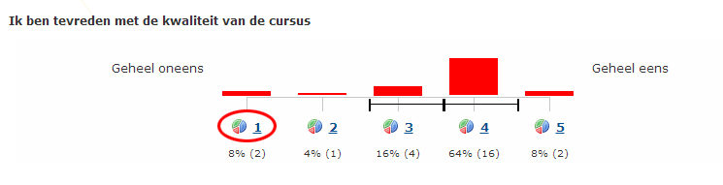

Bovendien kun je na het uitsplitsen van de antwoorden eenvoudig pdf-bestanden exporteren van alle andere uitsplitsingen van antwoorden van de gekozen vraag (dus bv. alle pdf-exports van alle uitsplitsingen naar alle (werkgroep)docenten). Deze functionaliteit is helemaal bovenaan het verslag te vinden: ‘exporteer alle opties naar pdf’.

Facultaire lijn (referentie-overzicht)
In Caracal wordt voor elke cursusevaluatie een referentielijn opgebouwd waarin de specifieke cursus wordt afgezet tegen het facultaire gemiddelde. Deze referentielijn ziet er als volgt uit:

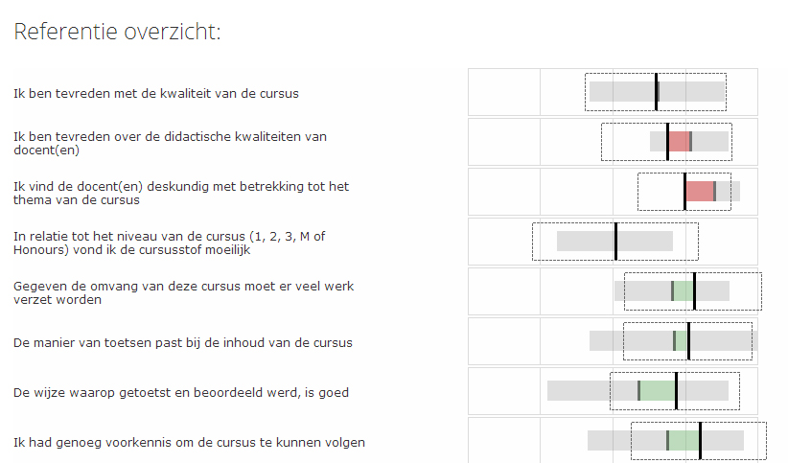

Deze lijn moet als volgt worden geïnterpreteerd:

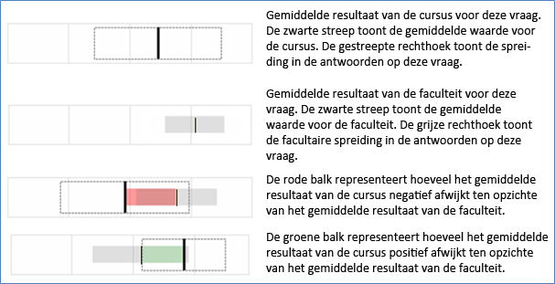

Op deze manier kun je bv. snel zien of het gemiddelde antwoord van de vraag van de cursusevaluatie valt binnen de standaarddeviatie van het facultaire gemiddelde.

LET OP: de rode en groene kleur hebben als kleur geen betekenis, behalve dat rood betekent links van het facultaire gemiddelde en dat groen betekent rechts van het facultaire gemiddelde. De kleuren geven het verschil aan tussen het gemiddelde van de vraag in de cursus en het facultaire gemiddelde op deze vraag, maar rood betekent hier slechts dat het gemiddelde van de vraag ‘onder’ het facultaire gemiddelde ligt en groen ‘boven’ het facultaire gemiddelde. De betekenis van de groene kleur betekent niet per se ‘beter’, en rood betekent niet per se slechter.

LET OP: In de aangepaste standaardvragenlijst van de cursusevaluatie hebben sommige vragen niet de standaard antwoordvorm ‘helemaal mee oneens – helemaal mee eens’.
Het gaat hierbij alleen om de vragen binnen de dimensie “zwaarte van de cursus”:
- In relatie tot het niveau van de cursus (1,2,3,M) vond ik de cursusstof: (antwoordmogelijkheden op 5 punts-schaal: te moeilijk - te makkelijk)
- Gegeven de standaardlast van de cursus (7.5 ECTS= 20 uur) is de hoeveelheid werk dat verzet moet worden (antwoordmogelijkheden op 5 punts-schaal: te weinig - te veel).
Een 3 score betekent hier dus dat de studenten de cursusstof goed vonden passen bij het niveau van de cursus en het te verzetten werk bij de standaardlast past.

Rapportages maken
In Caracal kun je eenvoudig rapportages maken. In Caracal kun je vergelijkingen maken tussen:

- individuele cursussen (bv. een onderlinge vergelijking van alle cursussen van een periode)
- groepen cursussen (bv. het gemiddelde van alle cursussen van niveau 2 afgezet tegen het gemiddelde van alle cursussen van niveau 3)
- combinaties van (meerdere) individuele cursussen en (meerdere) groepen cursussen (bv. 2 individuele niveau 2 cursussen afgezet tegen het gemiddelde van alle niveau 2 cursussen).

Om een rapportage te maken kies je bovenin het menu voor ‘statistieken’ en de optie ‘Genereer vergelijk rapportage’. Hieronder staat uitgelegd hoe je individuele en groepen cursussen kunt toevoegen aan de rapportage. Combinaties van individuele en groepen cursussen zijn uiteraard ook mogelijk.

Een nieuw rapport aanmaken
- Klik op het tabblad ‘Statistieken’
- Klik op ‘maak nieuw rapport’

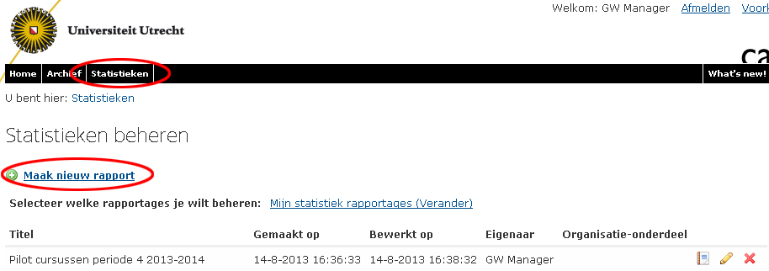

- Klik op ‘Genereer vergelijk rapportage’

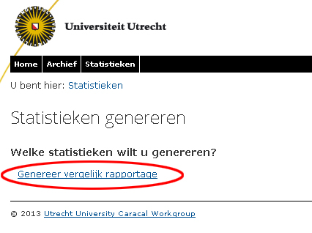

Individuele cursussen toevoegen
- Klik op onder het tabblad ‘individual surveys’
- Klik op ‘add surveys’ om individuele cursussen toe te voegen.

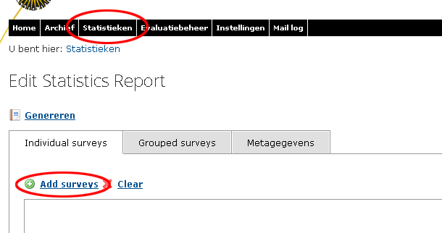

- In het volgende scherm kun je de individuele cursussen selecteren. Je kunt hier zoeken op collegejaar en daarbinnen verschillende filters hanteren (bv. cursustype, cursuscategorie (1, 2, 3, M), eigenaar). Je kunt ook individuele cursussen selecteren door deze rechtsboven via ‘zoeken’ op te zoeken. Selecteer de gewenste cursussen en klik op ‘Opslaan’.

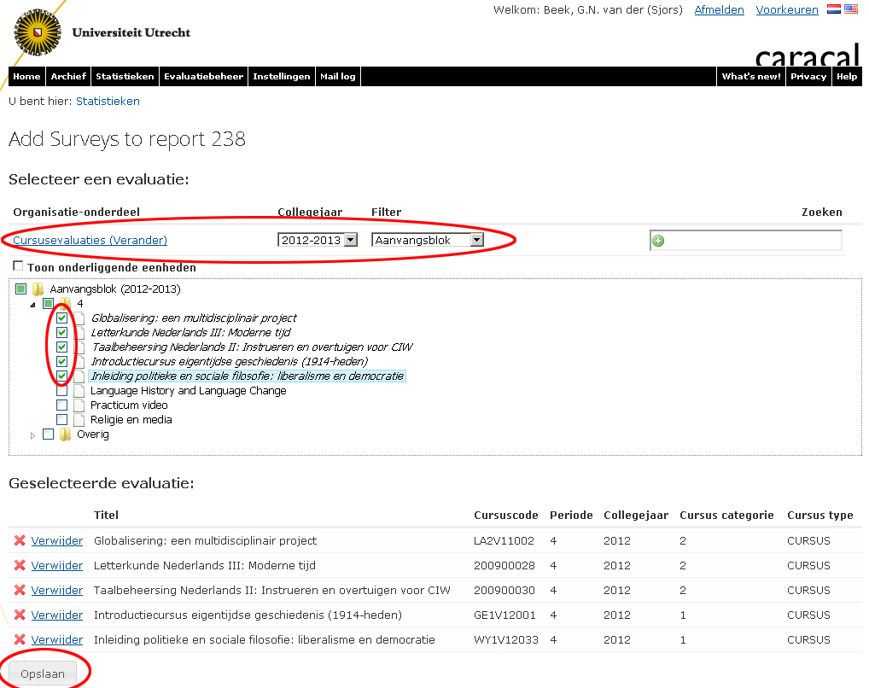

- De geselecteerde cursussen komen nu in het overzicht te staan onder het tabblad ‘individual surveys’. Door op het rode kruisje te klikken kun je een cursusevaluatie uit de selectie verwijderen.

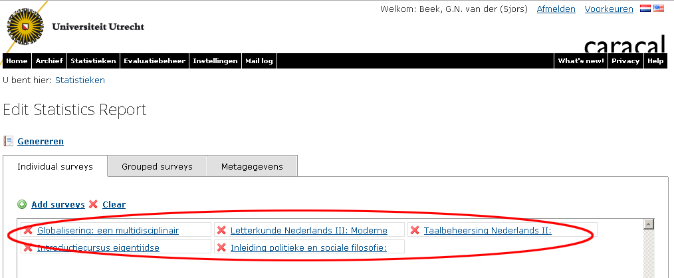

Gegroepeerde cursussen toevoegen
- Klik op het tabblad ‘Grouped surveys’
- Klik op ‘add group’.
- In het volgende scherm kun je de groep een naam geven en cursussen selecteren die je aan de groep wilt toevoegen. Selecteer de gewenste cursussen die een groep moeten vormen en klik op ‘Opslaan’.
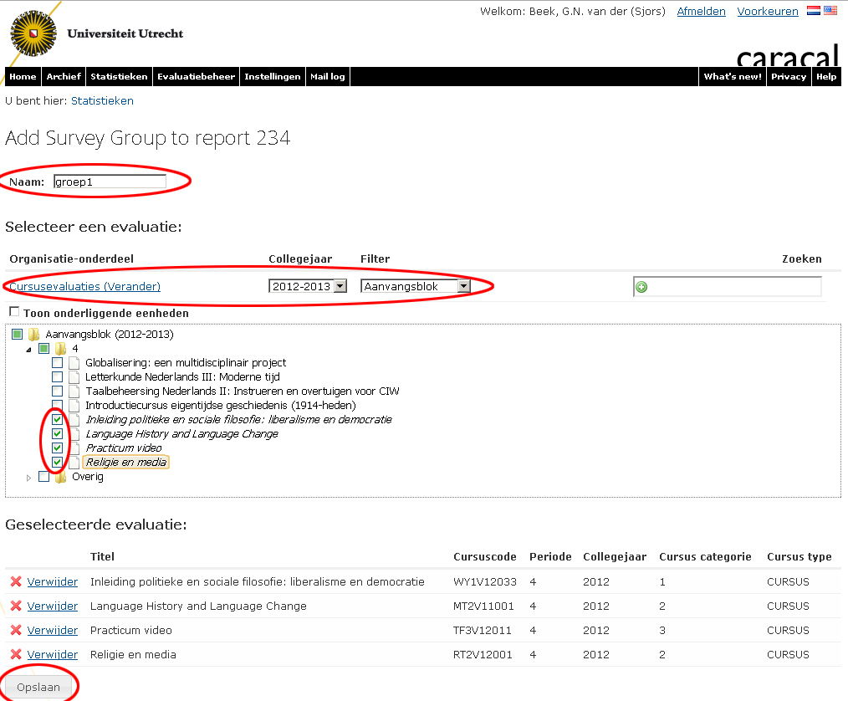

- De groep bestaande uit de geselecteerde cursus kom nu in het overzicht te staan onder het tabblad ‘grouped surveys’.

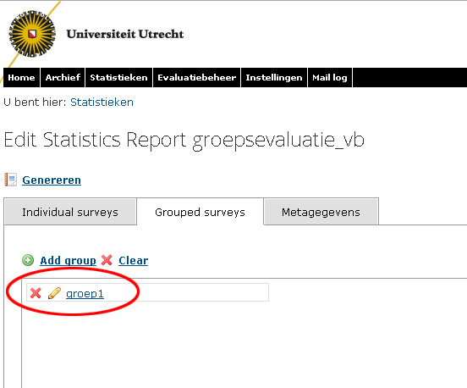

Rapportage-instellingen opslaan
- Klik op het tabblad ‘Metagegevens’
- Geef de rapportage een naam bij ‘title’
- Met de opties ‘Likert onder/bovengrens indicator’ kun je aangeven wanneer bepaalde waarden in de rapportage rood (indien onder de ondergrens) of groen (indien boven de bovengrens) worden. De tussenliggende waarden blijven wit. Hierdoor springen de meest afwijkende vragen te direct in het oog. In het onderstaande voorbeeld worden alle waarden onder de 3.5 rood en de waarden boven de 4.5 groen.
- Kies vervolgens bij de optie ‘Organisatie-onderdeel’ waar je de rapportage wilt opslaan. Deze staat standaard op ‘Mijn statistiek rapportages’ waardoor de rapportage alleen voor jou beschikbaar is. Als je een rapportage wilt delen, dan kun je hier via het uitklapmenu het organisatie-onderdeel selecteren waar je je rapportage mee wilt delen.

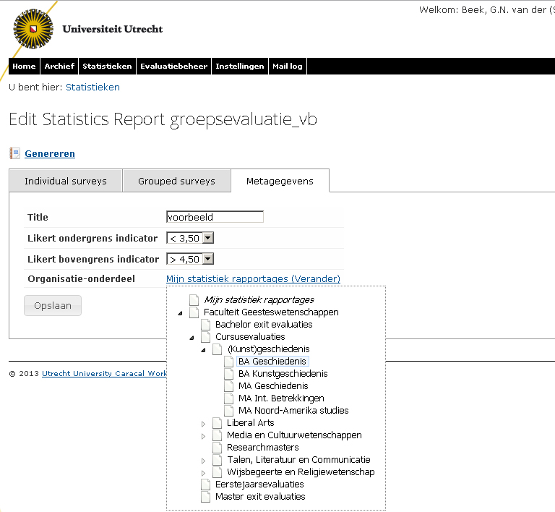

- Klik op ‘opslaan’ om de metagegevens op te slaan

Rapportage genereren
- Wanneer je bezig bent met het maken van een rapportage kun je ook linksboven (boven de tabbladen) op de link ‘Genereren’ klikken om direct de rapportage te genereren.

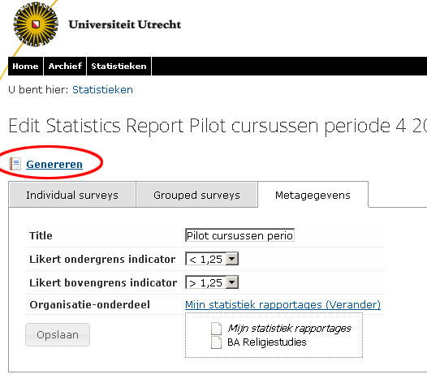

- In het rapportage-overzicht komen nu de gegevens van de met elkaar vergeleken individuele en/of gegroepeerde cursusevaluaties te staan.
- Via de link ‘Opties’ linksboven kun je bovendien verschillende informatie wel/niet in de rapportage tonen.

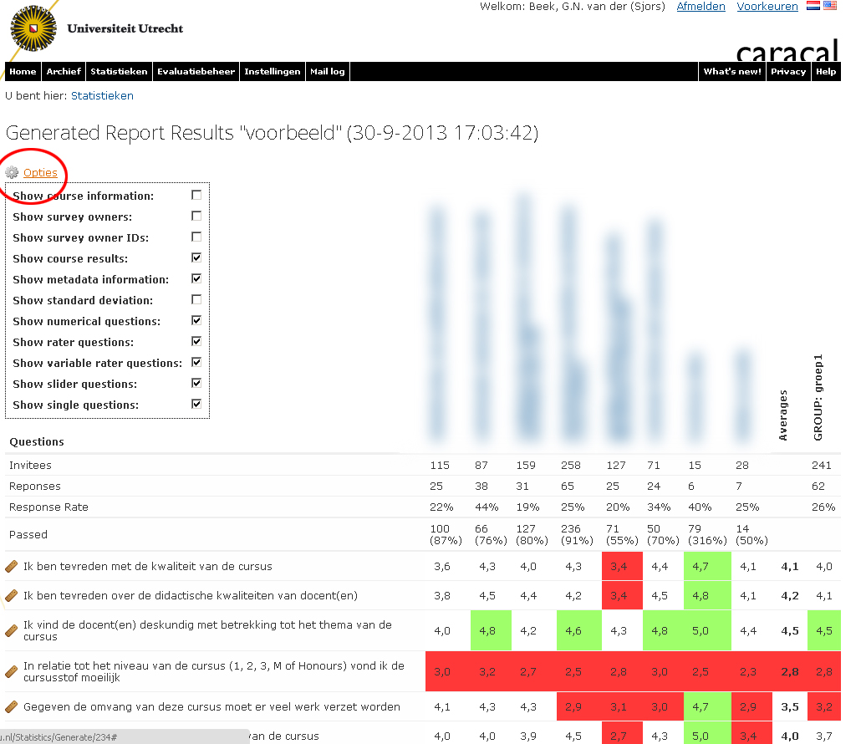

Rapportages bekijken
- Klik in bij de tabbladen op ‘Statistieken’ om de opgeslagen rapportages te bekijken. Je kunt hier ook gedeelde rapportages opzoeken door bij de optie ‘selecteer welke rapportages je wilt bekijken’ een organisatieonderdeel te selecteren.
- Klik op het verslag-icoontje om de rapportage te bekijken

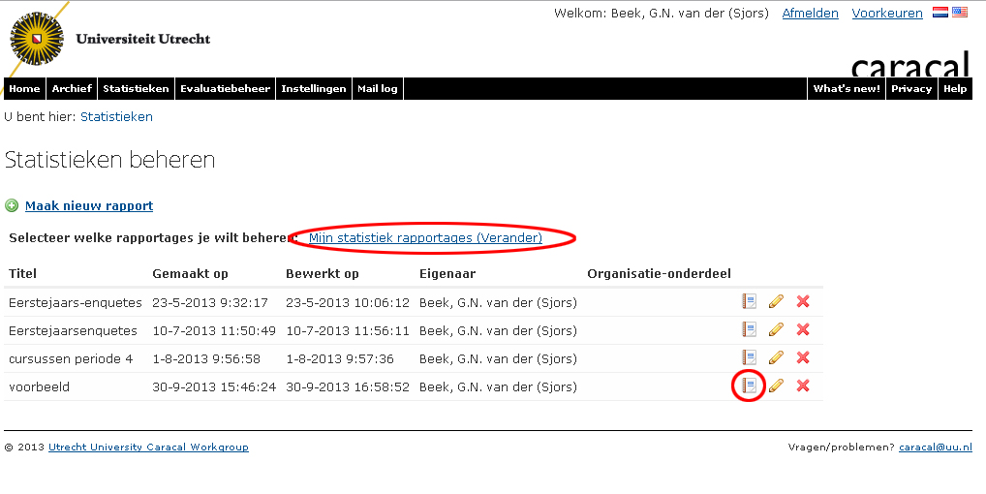

Rapportages beschikbaar maken voor anderen
Bij het aanmaken van een nieuw statistiekrapport wordt deze standaard aangemaakt als persoonlijk rapport binnen ‘Mijn statistiek rapportages’. Dit is een persoonlijke map die voor andere gebruikers niet toegankelijk is. Het is wel mogelijk om een rapport uit deze map beschikbaar te maken voor andere gebruikers. Dat kan door het rapport te verplaatsen naar een organisatie-onderdeel. In dat geval wordt het rapport zichtbaar voor alle leden van dat betreffende organisatie-onderdeel.

Het beschikbaar stellen gaat als volgt:

- Ga naar ‘Statistieken’ en klik in de lijst van statistiek-rapportages op het potloodje van het rapport dat beschikbaar gemaakt moet worden voor andere managers.

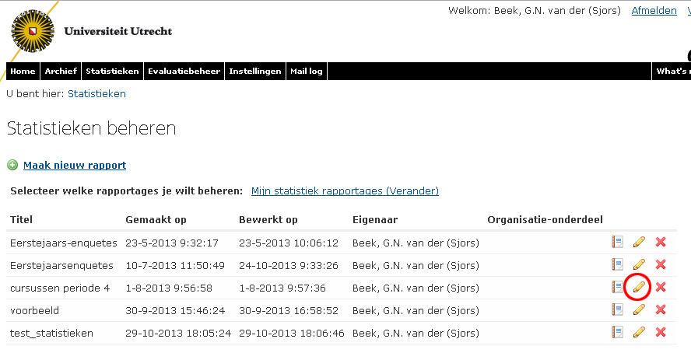

- Ga in ‘Edit Statistics’ naar het tabblad ‘Metagegevens’ en klik op de link ‘Mijn statistiek rapportages (Verander)’ bij Organisatieonderdeel en selecteer daar het organisatieonderdeel van de managers voor wie het rapport beschikbaar moet komen.

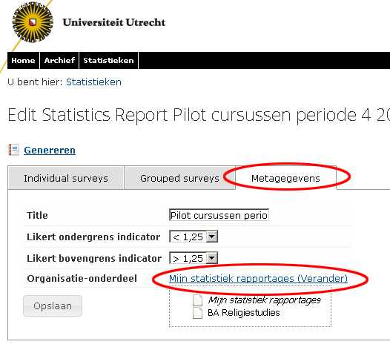

Let op: Er kunnen alleen organisatieonderdelen gekozen worden voor welke de persoon die het rapport beschikbaar wil maken rechten heeft.

Let op: de lijst rapportages die onder ‘Statistieken beheren’ getoond worden onder ‘Mijn statistiek rapportages’ zijn alle reportages die door jouzelf gemaakt zijn. Om rapportages bekijken die door een andere persoon open gesteld zijn voor uw organisatie onderdeel moet je via ‘Mijn statistiek rapportages (Verander)’ gaan naar het betreffende onderdeel.

Oudere cursusevaluaties zijn te vinden via het archief.
Wanneer ‘Statistieken’ niet beschikbaar is in de zwarte balk beschikt u niet over de juiste rechten. Neem in dat geval contact op met de keyuser via evaluatie.gw@uu.nl

